1、一种基于深度图的人物分割方法，其特征在于，具体步骤如下：
(1)、利用Kinect传感器采集同一时间的骨骼图像，彩色图像和深度图像，并找到人体骨骼区域；
(2)、基于骨骼图区域节点坐标，确定深度图像中初始的人物区域；
(3)、基于深度信息对初始的人物区域进行区域的迭代扩展，得到最终的包含完整人物对象的矩形区域；
(4)、将包含完整人物对象的矩形区域作为种子区域，根据图像像素的深度信息和颜色信息设计能量函数，采用修改后的GrabCut算法得到最终的人物对象分割结果。
2、根据权利要求1所述的基于深度图的人物分割方法，其特征在于，所述步骤(1)中的找到人体骨骼区域的方法，具体步骤如下：
(1-1)、将原始骨骼图像分成L个连通区域后，找到面积最大的区域即为人体骨骼图区域，此方法能够消除骨骼图像存在少量的噪声干扰；
(1-2)、找到步骤(1-1)得到的人物骨骼的连通区域内像素最小的横坐标、最大的横坐标、最小的纵坐标和最大的纵坐标，以此确定一个最小的包含所有人物骨骼节点的初始矩形区域。
3、根据权利要求1所述的基于深度图的人物分割方法，其特征在于，所述步骤(2)中的确定深度图像中初始的人物区域方法，具体步骤如下：将骨骼图区域节点坐标映射到深度图像中，找到一个最小的包含所有骨骼节点的矩形区域，以此确定深度图像中初始的人物区域。
4、根据权利要求1所述的基于深度图的人物分割方法，其特征在于，所述步骤(3)中的深度图像人物区域扩展方法，具体步骤如下：
(3-1)、首先对深度图像进行三次中值滤波，有效去除原始深度图像中大部分的椒盐噪声，从而有利于下一步准确地利用深度信息；
(3-2)、将初始的包含人物对象的大矩形区域分为4*4块状矩形小区域，取出内部4个不与该大矩形区域边界接触的4个小矩形区域，求出这4个小矩形区域内像素的平均深度mDepth作为估计的人物对象所处深度，此方法能够有效消除初始人物对象矩形区域内背景像素的干扰；
(3-3)、以步骤(3-2)获取到的估计的人物对象所处深度作为基准，误差范围设为10%，以此作为区域扩展的准则对初始矩形区域的四条边在四个方向上分别进行区域扩展，以下以向上扩展为例进行说明，另外三个方向扩展同理；
(3-4)、对原始矩形区域向上进行区域扩展：取出所有与矩形区域上边界接触的像素，考察这些像素内是否有像素的深度包含[0.9*mDepth,1.1*mDepth]，若有，则将这些与矩形区域上边界接触的像素组成的边更新为矩形的上边界；若没有或者扩展到了整幅图像的上边界，则停止扩展，当前的矩形上边界即为最终的矩形上边界；
(3-5)、迭代重复(3-4)步骤，直至达到 (3-4)中停止扩展的条件或者迭代次数达到10次，则停止迭代，得到最终的矩形上边界；
(3-6)、在左、下和右三个方向上进行与步骤(3-4)、(3-5)同理边界扩展之后，得到最终的包含完整人物对象的矩形区域。
5、根据权利要求1所述的基于深度图的人物分割方法，其特征在于，所述步骤(4)中的人物分割方法，具体步骤如下：
(4-1)、取其步骤(3)中得到的包含完整人物对象的矩形区域作为包含对象种子区域，矩形区域以外的区域作为背景种子区域，并映射至彩色图像中；
(4-2)、利用图像像素的颜色信息定义，结合图像像素的深度信息，修改GrabCut算法中的能量函数：
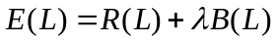
其中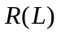为区域项，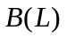为边界项，为平衡因子；令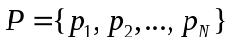为图像中像素的集合，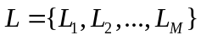为一个标记的集合，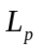是L中的一项；对于前景/背景分割，区域项表示为：
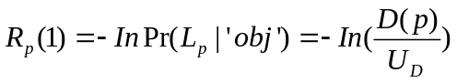;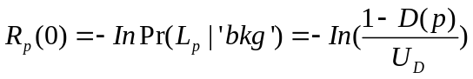
其中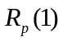代表像素分配给前景的可能性，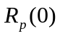代表像素分配给背景的可能性；边界项表示为：
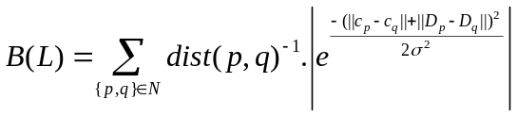
其中，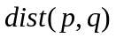表示两个像素点p和q位置的欧式距离，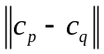为像素p和q之间的颜色欧式距离，为所有像素对的颜色距离平方的均值，平衡因子在这里设置为7，来施加适度的标记平滑作用；将修改后的能量函数用GrabCut算法求解得到最终的人物分割结果。

